Федеральное государственное бюджетное образовательное учреждение
высшего образования
«Чувашский государственный университет им. И.Н. Ульянова»

Кафедра вычислительной техники

Лабораторная работа №8
по дисциплине Системное программирование

Выполнил: Фисунов А.П.
студент группы ИВТ-42-22

Проверил: Яковлев С.В.

Чебоксары, 2026
Лабораторная работа 8
АТРИБУТЫ И РАЗМЕР ФАЙЛОВ
Цель работы: Изучить возможности по работе с атрибутами файлов.
Задание:
Напишите программу вывода содержимого каталога по относительному имени пути и маске и всех его подкаталогов ls:
ls [-L] [-R] [файлы],
которая должна показывать время изменения файлов и младшую часть его размера. Должны просматриваться все файлы, удовлетворяющие шаблону. Опция -L включает вывод атрибутов файла. Опция -R задает рекурсивный обход всех подкаталогов.

Создайте программу удаления файла «rm имя» на основе функции РrocessItem.

Ход работы.
Задание было реализовано на языке Golang.
Тестовый пример:

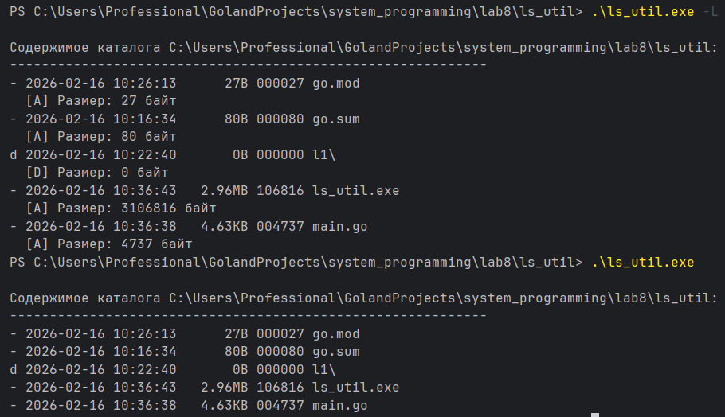
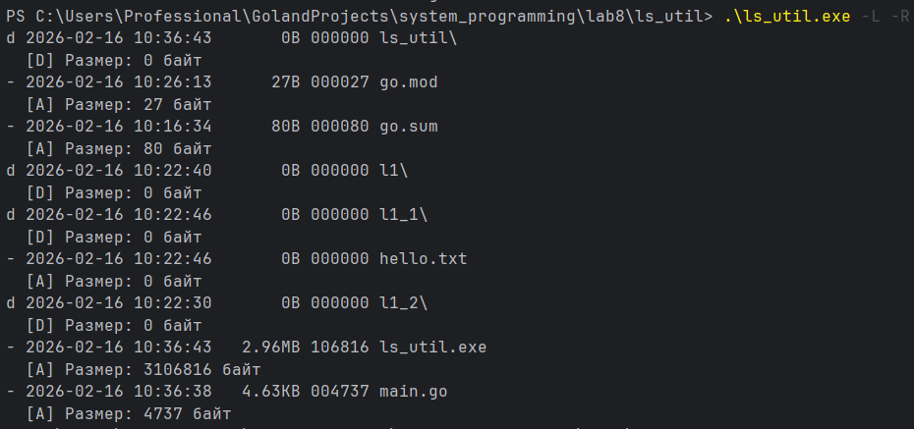

Утилита rm:
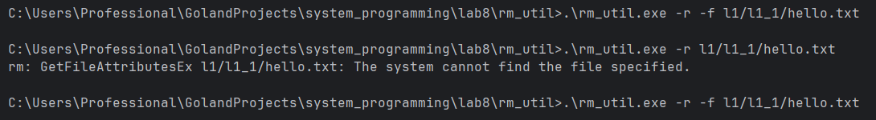
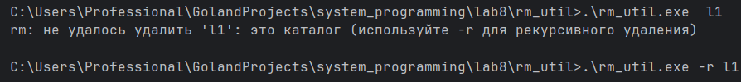

Структура FILETIME
typedef struct _FILETIME {
DWORD dwLowDateTime; // младшие 32 бита
DWORD dwHighDateTime; // старшие 32 бита
} FILETIME, *PFILETIME;
Это 64-битное значение, которое хранит количество 100-наносекундных интервалов с 1 января 1601 года (UTC).
64-битное беззнаковое число может хранить максимальное значение:

Максимум: 2⁶⁴ - 1 = 18,446,744,073,709,551,615 интервалов
В секундах: примерно 1.84 × 10¹² секунд
В годах: примерно 58,496 лет
Максимальная дата - 60056-06-02 06:28:15 UTC.

Вывод: Реализованы утилиты ls и rm.

